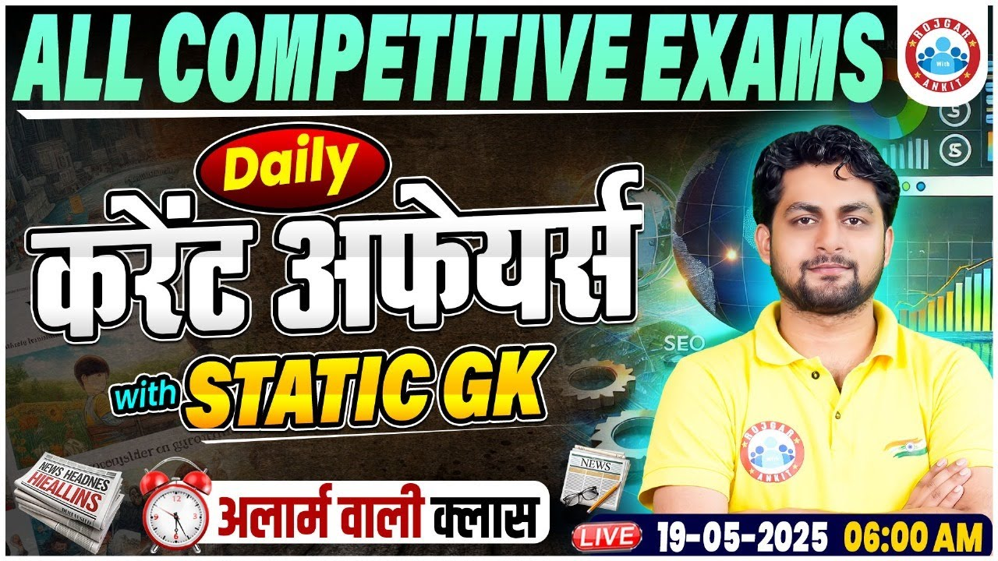

Daily Current Affairs
+
Important Static Facts

19 MAY 2025

Home Work Question
Q. थबल चोंगबा भारत के किस राज्य का लोकनृत्य है? Thabal Chongba is a folk dance of which state of India?
(a) पश्चिम बंगाल West Bengal
(b) मिजोरम Mizoram
(c) गोवा Goa
(d) मणिपुर Manipur

SSC CGL 18 Jul. 023

19 MAY 2025

Q. 1: हाल ही में बिहार के "गया शहर" का नाम बदलकर क्या किया गया है? Recently, what has the name of "Gaya city" of Bihar been changed?
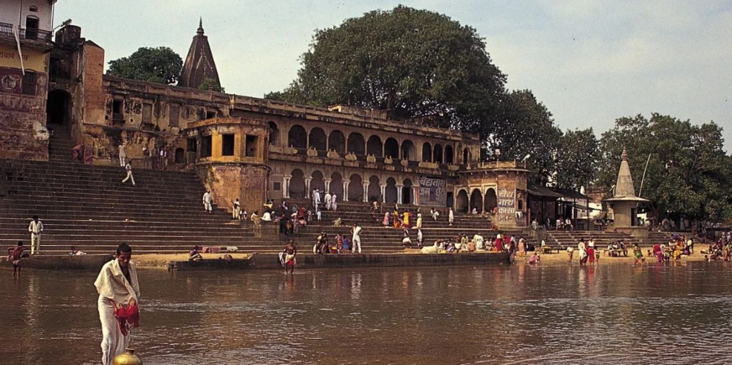
a. गया नगर Gaya Nagar
b. गया धाम Gaya Dham
c. पवित्र गया Holy Gaya
d. गया जी Gaya Ji

Answer d. गया जी Gaya Ji
बिहार सरकार ने 16 मई 2025 को मुख्यमंत्री नीतीश कुमार की अध्यक्षता में हुई कैबिनेट बैठक में गया शहर का नाम बदलकर "गया जी" करने का निर्णय लिया.

इसके अलावा, ‘ऑपरेशन सिंदूर’ में शहीद हुए राज्य के मूल निवासी सेना और केंद्रीय सशस्त्र बलों के कर्मियों के परिजनों को 50-50 लाख रुपये की अनुग्रह राशि (financial assistance) देने की मंजूरी दी है.
वहीं राज्य सरकार ने सरकारी कर्मचारियों और पेंशनभोगियों के लिए महंगाई भत्ते और महंगाई राहत (dearness allowance and dearness relief) में 3% की वृद्धि करने का भी फैसला किया है.

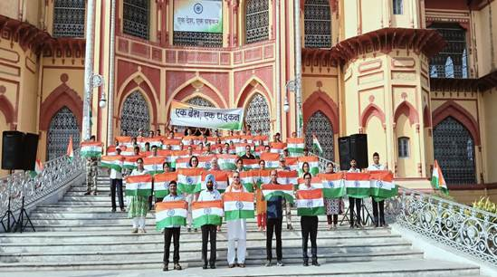
Q. 2: हाल ही में "एक देश एक धड़कन" पहल किस मंत्रालय ने शुरू की है? Which ministry has recently launched the "Ek Desh Ek Dhadkan" initiative?
a. सूचना और प्रसारण मंत्रालय
Ministry of Information and Broadcasting
b. संस्कृति मंत्रालय Ministry of Culture
c. स्वास्थ्य और परिवार कल्याण मंत्रालय
Ministry of Health and Family Welfare
d. खेल और युवा मामलों का मंत्रालय
Ministry of Sports and Youth Affairs
Answer: b. संस्कृति मंत्रालय Ministry of Culture
हाल ही में, "एक देश एक धड़कन" पहल (Ek Desh Ek Dhadkan (One Nation, One Heartbeat) initiative) भारत सरकार के संस्कृति मंत्रालय (Ministry of Culture) द्वारा शुरू की गई है.
भारतीय पुरातत्व सर्वेक्षण (Archaeological Survey of India) की देखरेख में, देश भर में 60 से अधिक विरासत स्मारकों को तिरंगे से रोशन किया गया है.
उद्देश्य (Objective): देशभक्ति की अमर भावना को श्रद्धांजलि देना और देश के वीरों को सम्मानित करना

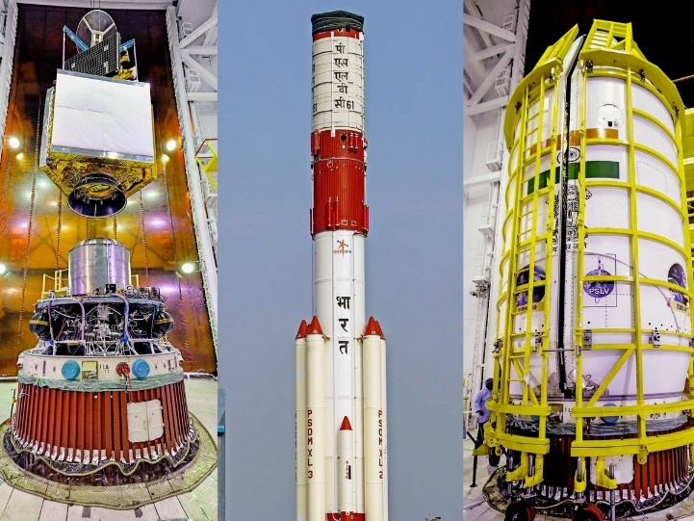
Q. 3: हाल ही में, उपग्रह EOS-09 किसने लॉन्च किया है? Recently, who has launched the satellite EOS-09?
a. नासा NASA
b. स्पेसएक्स SpaceX
c. यूरोपीय अंतरिक्ष एजेंसी European Space Agency
d. भारतीय अंतरिक्ष अनुसंधान संगठन
Indian Space Research Organization

Answer d. भारतीय अंतरिक्ष अनुसंधान संगठन Indian Space Research Organization
18 मई 2025 को, भारतीय अंतरिक्ष अनुसंधान संगठन (Indian Space Research Organisation (ISRO) ने श्रीहरिकोटा के सतीश धवन अंतरिक्ष केंद्र से अपने 101वें मिशन के तहत PSLV-C61 रॉकेट (PSLV-C61 rocket) के माध्यम से EOS-09 उपग्रह (EOS-09 satellite) का प्रक्षेपण किया.

यह EOS-09, एक ऑल-वेदर अर्थ ऑब्जर्वेशन सैटेलाइट (all-weather Earth Observation Satellite) है, जिसे सूर्य-समकालिक ध्रुवीय कक्षा (sun-synchronous polar orbit SSPO) में स्थापित करने की योजना थी.
हालांकि, प्रक्षेपण के दौरान तीसरे चरण में तकनीकी खराबी के कारण मिशन असफल रहा.
ISRO ने इस असफलता की जांच के लिए एक समिति गठित की है, जो तकनीकी खामियों का विश्लेषण करेगी.
यह पीएसएलवी रॉकेट की 63वीं उड़ान है, और पीएसएलवी-एक्सएल का उपयोग करते हुए 27वीं उड़ान है, जिससे 18 मई से पहले कुल 100 प्रक्षेपण पूरे हो जाएंगे.
Q. 4: हाल ही में लैंगकॉवी अंतर्राष्ट्रीय समुद्री और एयरोस्पेस प्रदर्शनी (LIMA 2025) का 17वां संस्करण कहाँ आयोजित किया जाएगा? Recently, Langkawi Where will the 17th edition of the International Maritime and Aerospace Exhibition (LIMA 2025) be held?
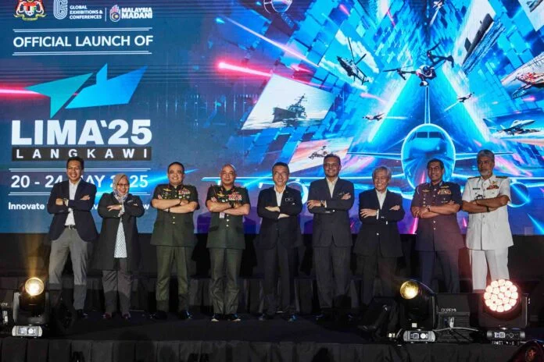
a. सिंगापुर Singapore
b. मलेशिया Malaysia
c. इंडोनेशिया Indonesia
d. थाईलैंड Thailand

Answer: b. मलेशिया Malaysia
लैंगकॉवी अंतर्राष्ट्रीय समुद्री और एयरोस्पेस प्रदर्शनी (Langkawi International Maritime and Aerospace Exhibition (LIMA 2025) का 17वां संस्करण 20 से 24 मई 2025 तक मलेशिया के लैंगकॉवी अंतर्राष्ट्रीय हवाई अड्डे के पास महसूरी अंतर्राष्ट्रीय प्रदर्शनी केंद्र (Mahsuri International Exhibition Centre, Langkawi International Airport, Malaysia) में आयोजित किया जाएगा.

यह द्विवार्षिक प्रदर्शनी एशिया-प्रशांत क्षेत्र में समुद्री और एयरोस्पेस क्षेत्रों के लिए एक प्रमुख व्यापार मंच है, जहाँ रक्षा, वाणिज्यिक और औद्योगिक क्षेत्रों (defense, commercial and industrial sectors) की नवीनतम प्रौद्योगिकियों का प्रदर्शन किया जाता है.
इस वर्ष का विषय "आज नवप्रवर्तन करें, कल उन्नति करें (Innovate Today, Thrive Tomorrow)"

इसमें रक्षा राज्य मंत्री (Secretary of State for Defence) संजय सेठ भारतीय प्रतिनिधिमंडल (Delegation) का नेतृत्व करेंगे.

Q. 5: हाल ही में लासा बुखार के प्रकोप की पुष्टि कहाँ की गई है? Where was the outbreak of Lassa fever confirmed recently?
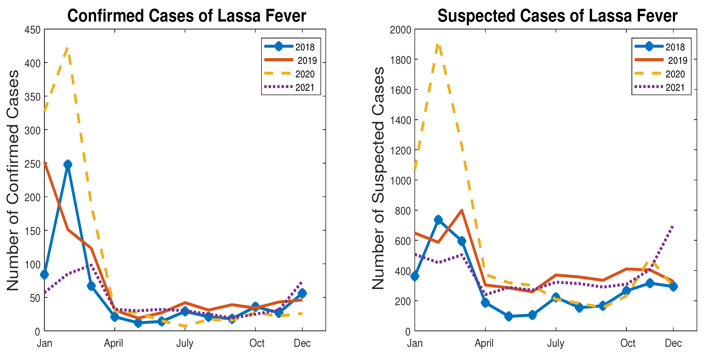
a. केन्या Kenya
b. घाना Ghana
c. नाइजीरिया Nigeria
d. युगांडा Uganda

Answer: c. नाइजीरिया Nigeria
नाइजीरिया (Nigeria) में नाइजीरिया रोग नियंत्रण एवं रोकथाम केंद्र (Nigeria Centre for Disease Control and Prevention (NCDC) ने पुष्टि की है की जनवरी से मई 2025 तक देश में 36 में से 18 राज्यों में लासा बुखार (Lassa fever) के 717 मामले सामने आए हैं और 138 लोगों की मौत हुई है, जबकि मृत्यु दर 19.3% है.
विश्व स्वास्थ्य संगठन के अनुसार, लासा बुखार एक तीव्र वायरल रक्तस्रावी बीमारी (acute viral haemorrhagic disease) है, जो लासा वायरस (Lassa virus) के कारण होती है, जो वायरस के एरेनावायरस परिवार (arenavirus family of viruses) का एक सदस्य है.
मनुष्य आमतौर पर संक्रमित मास्टोमिस चूहों (infected Mastomys rats) के मूत्र या मल से दूषित भोजन या घरेलू वस्तुओं के संपर्क में आने से लासा वायरस से संक्रमित हो जाते हैं.
इसका कोई टीका नहीं है, और यह पश्चिम अफ्रीका के कई हिस्सों में स्थानिक है.

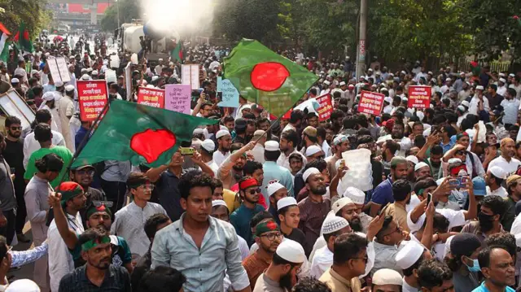
Q. 6: हाल ही में किस देश में सार्वजनिक समारोहों पर प्रतिबंध लगाया गया है? In which country has a ban on public gatherings been imposed recently?
a. ईरान Iran
b. पाकिस्तान Pakistan
c. श्रीलंका Sri Lanka
d. बांग्लादेश Bangladesh

Answer: d. बांग्लादेश Bangladesh
बांग्लादेश सशस्त्र बलों (Bangladesh Armed Forces) के मीडिया प्रभाग (media division), इंटर-सर्विसेज पब्लिक रिलेशंस (Inter-Services Public Relations (ISPR)) ने हाल ही में राजधानी ढाका के कई प्रमुख क्षेत्रों में सभी प्रकार के सार्वजनिक समारोहों, रैलियों, जुलूसों और प्रदर्शनों पर अनिश्चितकालीन प्रतिबंध (indefinite ban) लगा दिया है.

इस कदम का उद्देश्य सार्वजनिक व्यवस्था बनाए रखना और कानून-व्यवस्था की स्थिति को नियंत्रित करना है.

Q. 7: हाल ही में खाद्य संकटों पर 2025 वैश्विक रिपोर्ट किसने जारी की है? Who has recently released the 2025 Global Report on Food Crises?
a. संयुक्त राष्ट्र सुरक्षा परिषद् United Nations Security Council
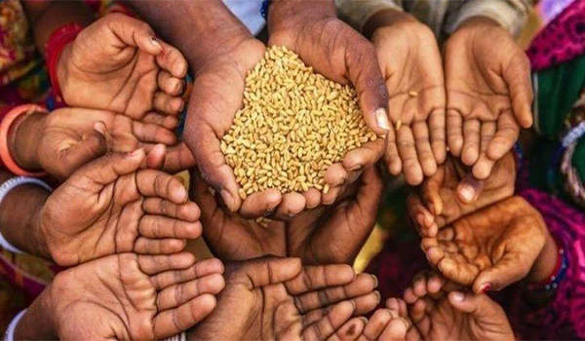
b. खाद्य संकटों के खिलाफ वैश्विक नेटवर्क
Global Network Against Food Crises
c. विश्व खाद्य कार्यक्रम World Food Programme
d. विश्व बैंक World Bank

Answer: b. खाद्य संकटों के खिलाफ वैश्विक नेटवर्क Global Network Against Food Crises
खाद्य संकटों के खिलाफ वैश्विक नेटवर्क (Global Network Against Food Crises (GNAFC) ने 16 मई 2025 को "खाद्य संकटों पर 2025 वैश्विक रिपोर्ट (2025 Global Report on Food Crises)" जारी की है.

यह रिपोर्ट खाद्य सुरक्षा सूचना नेटवर्क (Food Security Information Network (FSIN) द्वारा तैयार की जाती है और यह वैश्विक स्तर पर खाद्य असुरक्षा और कुपोषण की स्थिति का विश्लेषण प्रस्तुत करती है.
इस रिपोर्ट के अनुसार, 2024 में 53 देशों में लगभग 295.3 मिलियन लोग तीव्र खाद्य असुरक्षा (acute food insecurity) से प्रभावित हुए, जो वर्ष 2023 की तुलना में 13.7 मिलियन, 5% की वृद्धि है.

Q. 8: हाल ही में अंतर्राष्ट्रीय संग्रहालय दिवस 2025 कब मनाया गया है? When is International Museum Day 2025 celebrated recently?

a. 15 मई 15 May
b. 16 मई 16 May
c. 17 मई 17 May
d. 18 मई 18 May

Answer d. 18 मई 18 May
अंतर्राष्ट्रीय संग्रहालय दिवस (International Museum Day) हर वर्ष 18 मई को मनाया जाता है.
अंतर्राष्ट्रीय संग्रहालय दिवस 2025 थीम: "तेजी से बदलते समुदायों में संग्रहालयों का भविष्य (The Future of Museums in Rapidly Changing Communities)"

उद्देश्य: संग्रहालयों के सामाजिक, सांस्कृतिक और शैक्षिक महत्व के प्रति जागरूकता बढ़ाना
Objective: To raise awareness of the social, cultural and educational importance of museums

Q. 9: हाल ही में 86वें भारतीय शतरंज ग्रैंडमास्टर कौन बने हैं? Who has recently become the 86th Indian chess grandmaster?
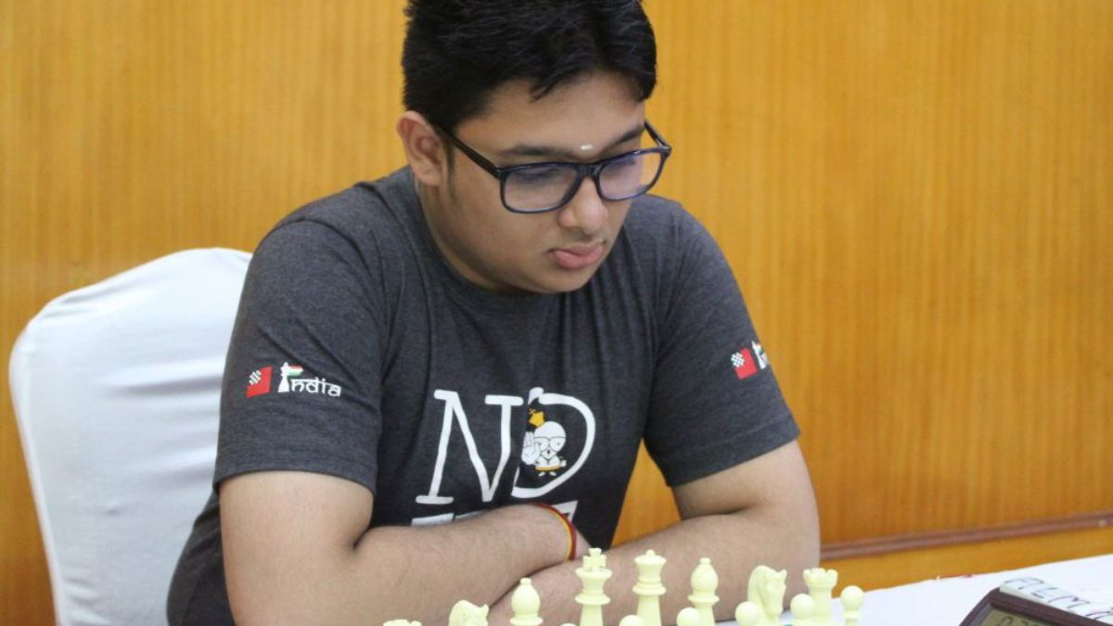
a. प्रणव आनंद Pranav Anand
b. श्याम निखिल पी. Shyam Nikhil P.
c. भरत सुब्रमण्यम Bharat Subramaniam
d. एल. आर. श्रीहरि L. R. Srihari

Answer: d. एल. आर. श्रीहरि L. R. Srihari
तमिलनाडु के19 वर्षीय एल. आर. श्रीहरि संयुक्त अरब अमीरात के अल ऐन (Al Ain, UAE) में आयोजित एशियाई व्यक्तिगत पुरुष शतरंज चैंपियनशिप 2025 (Asian Individual Men's Chess Championship 2025) में अपना तीसरा ग्रैंडमास्टर नॉर्म प्राप्त कर भारत के 86वें ग्रैंडमास्टर (India's 86th Grandmaster) बने हैं.
इससे पहले उन्होंने 2023 में कतर मास्टर्स और 2024 में चेन्नई जीएम ओपन में अपने पहले दो नॉर्म प्राप्त किए थे.
उन्होंने अगस्त 2024 में 2500 एलो रेटिंग की आवश्यक सीमा भी पार की थी.
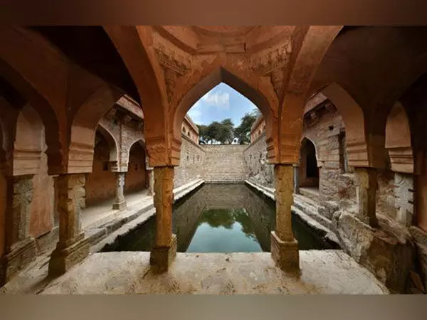
Q. 10: हाल ही में भारतीय पुरातत्व सर्वेक्षण (ASI) ने 16वीं शताब्दी की 'राजों की बावली' का जीर्णोद्धार कहाँ किया है? Where has the Archaeological Survey of India (ASI) recently restored the 16th century 'Rajon Ki Baoli'?
a. आगरा Agra
b. जयपुर Jaipur
c. दिल्ली Delhi
d. भोपाल Bhopal

Answer: c. दिल्ली Delhi
भारतीय पुरातत्व सर्वेक्षण (Archaeological Survey of India ASI) द्वारा विश्व स्मारक निधि भारत (World Monuments Fund India) और टीसीएस फाउंडेशन (TCS Foundation) के सहयोग से, हाल ही में दिल्ली के महरौली पुरातात्विक उद्यान में स्थित 16वीं शताब्दी की 'राजों की बावली (Rajon Ki Baoli)' का जीर्णोद्धार (restored) पूरा किया है.
लोदी युग की यह संरचना, जिसे मूल रूप से पानी का भंडारण करने और यात्रियों को आश्रय प्रदान करने के लिए डिज़ाइन किया गया था, अब जनता के लिए खुली है.

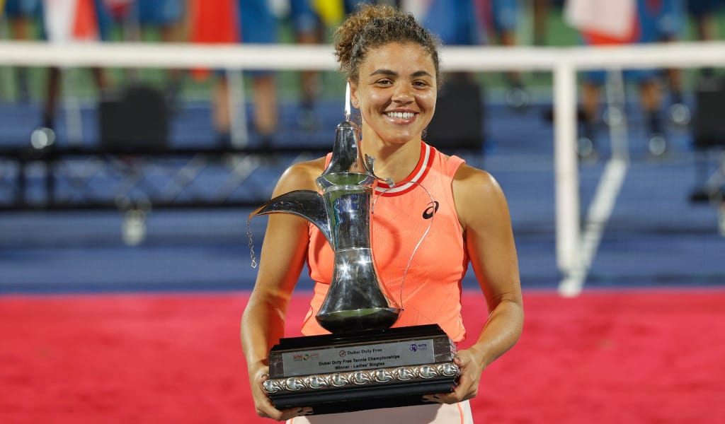
Q. 11: हाल ही में इटालियन ओपन 2025 का महिला एकल खिताब किसने जीता है? Who has recently won the women's singles title of the Italian Open 2025?
a. कोको गॉफ Coco Gauff
b. जैस्मीन पाओलिनी Jasmine Paolini
c. इगा स्वियातेक Iga Swiatek
d. एरिना सबालेंका Aryna Sabalenka

Answer: b. जैस्मीन पाओलिनी Jasmine Paolini
इटली की जैस्मीन पाओलिनी (Jasmine Paolini, Italy) ने अमेरिका की कोको गॉफ (Coco Gauff, the United States) को हराकर इटालियन ओपन 2025 के महिला एकल खिताब (Italian Open 2025 women's singles title) जीता.
यह जीत उन्हें 40 वर्षों में पहली इतालवी महिला बनाती है जिन्होंने यह खिताब जीता है, पिछली बार राफाएला रेगी (Raffaella Reggi) ने 1985 में यह उपलब्धि हासिल की थी.
यह उनका दूसरा डब्ल्यूटीए 1000 खिताब है और क्ले कोर्ट पर उनकी सबसे बड़ी जीत है.
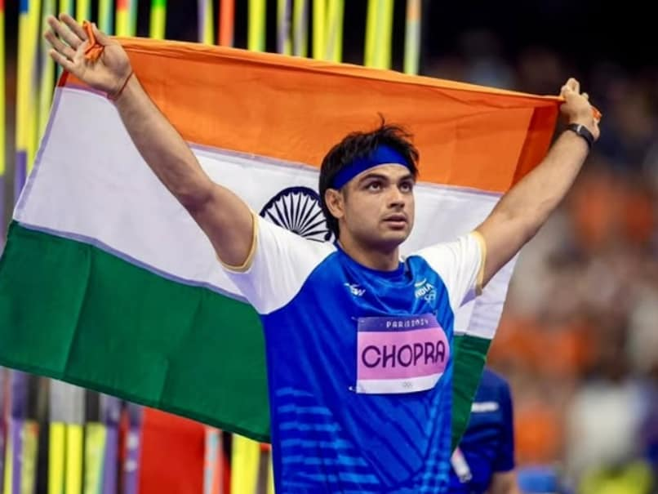
Q. 12: हाल ही में नीरज चोपड़ा ने दोहा डायमंड लीग 2025 में कौन सा पदक जीता है? Which medal has Neeraj Chopra won recently in Doha Diamond League 2025?
a. स्वर्ण पदक Gold medal
b. कांस्य पदक Bronze medal
c. रजत पदक Silver medal
d. कोई पदक नहीं No medal

Answer: c. रजत पदक Silver medal
भारतीय भाला फेंक खिलाड़ी नीरज चोपड़ा ने दोहा डायमंड लीग 2025 (Doha Diamond League 2025) में 90.23 मीटर की दूरी तक भाला फेंककर अपने करियर का सर्वश्रेष्ठ प्रदर्शन किया और रजत पदक जीता.

स्वर्ण पदक (Gold Medal) - जूलियन वेबर (जर्मनी Julian Weber (Germany)), 91.06 मीटर
कांस्य पदक (Bronze Medal) - एंडरसन पीटर्स (ग्रेनाडा Anderson Peters (Grenada) ,85.64 मीटर


Q. 13: हाल ही में सुपरबेट शतरंज क्लासिक रोमानिया 2025 का खिताब किसने जीता है? Who has recently won the title of Superbet Chess Classic Romania 2025?
a. मैक्सिम वाचिए-लाग्रेव
Maxime Vachier-Lagrave
b. अलीरेज़ा फिरोज़जा Alireza Firouzja.
c. आर प्रग्गनानंदR Praggnanandhaa
d. फैबियानो कारुआना Fabiano Caruana

Answer: c. आर प्रग्गनानंद R Praggnanandhaa
हाल ही में, भारतीय ग्रैंडमास्टर आर प्रग्गनानंद ने सुपरबेट शतरंज क्लासिक रोमानिया 2025 (Superbet Chess Classic Romania 2025) का खिताब जीतकर अपने करियर का पहला ग्रैंड चेस टूर (Grand Chess Tour (GCT) title) खिताब हासिल किया.
इस टूर्नामेंट में उन्होंने अलीरेज़ा फिरोज़जा और मैक्सिम वाचिए-लाग्रेव (Alireza Firouzja and Maxime Vachier-Lagrave) के साथ 5.5 अंक लेकर शीर्ष स्थान साझा किया.
इसके बाद हुए ब्लिट्ज टाईब्रेक में प्रग्गनानंद ने फ्रांसीसी ग्रैंडमास्टर मैक्सिम वाचिए-लाग्रेव को हराकर खिताब अपने नाम किया.
इस जीत के साथ उन्होंने $77,667 की पुरस्कार राशि और 10 GCT अंक अर्जित किए.

2025 सुपरबेट रोमानिया शतरंज क्लासिक, 2025 ग्रैंड शतरंज टूर का दूसरा आयोजन है और यह 7 से 16 मई तक रोमानिया के ग्रैंड होटल बुखारेस्ट (Grand Hotel Bucharest in Romania) में आयोजित किया गया.

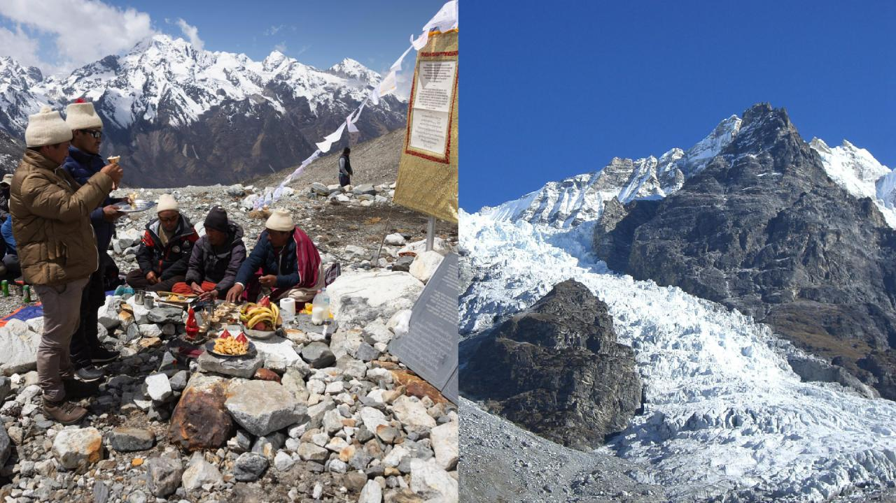
Q. 14: हाल ही में किस देश में याला ग्लेशियर को आधिकारिक रूप से 'मृत' घोषित किया गया है? In which country has the Yala Glacier been officially declared 'dead' recently?
a. भारत India
b. चीनChina
c. भूटानBhutan
d. नेपालNepal

Answer: d. नेपाल Nepal
नेपाल के लांगटांग नेशनल पार्क (Nepal's Langtang National Park) में स्थित याला ग्लेशियर (Yala Glacier) को हाल ही में वैज्ञानिकों द्वारा 'मृत' घोषित किया गया है.
यह 1970 के दशक में पहली बार मापे जाने के बाद से 66% सिकुड़ गया है और 784 मीटर पीछे चला गया है.
इस तेजी से हो रहे पिघलाव के कारण, याला ग्लेशियर को 2040 के दशक तक पूरी तरह से गायब होने की आशंका है.
यह ग्लेशियर हिमालय क्षेत्र का एकमात्र ऐसा ग्लेशियर है जिसे 'ग्लोबल ग्लेशियर कैजुअल्टी लिस्ट (Global Glacier Casualty List)' में शामिल किया गया है, जो जलवायु परिवर्तन के प्रभावों के प्रति गंभीर चेतावनी है.
इसके लिए चार देशों - नेपाल, भारत, चीन और भूटान - के स्थानीय लोग और ग्लेशियोलॉजिस्ट हिंदू कुश हिमालय (Hindu Kush Himalaya HKH) में नेपाल के याला ग्लेशियर के तेजी से गायब होने पर नेपाल के लांगटांग में एक दुर्लभ 'बर्फ अंतिम संस्कार' के लिए एकत्र हुए, ताकि जो कुछ बचा है उसे सम्मानित किया जा सके और तेजी से हो रहे नुकसान के बारे में जागरूकता फैलाई जा सके.

Q. 15: हाल ही में विश्व दूरसंचार एवं सूचना समाज दिवस 2025 कब मनाया गया है? When was World Telecommunication and Information Society Day 2025 celebrated recently?
a. 15 मई 15 May
b. 16 मई16 May
c. 17 मई17 May
d. 18 मई18 May

Answer: c. 17 मई 17 May
अंतर्राष्ट्रीय दूरसंचार संघ (International Telecommunication Union (ITU) की 160वीं वर्षगांठ के उपलक्ष्य में विश्व दूरसंचार एवं सूचना समाज दिवस (World Telecommunication and Information Society Day (WTISD) 17 मई 2025 को मनाया गया.

विश्व दूरसंचार दिवस 2025 का थीम- “डिजिटल परिवर्तन में लैंगिक समानता (Gender Equality in Digital Transformation)”

विश्व दूरसंचार एवं सूचना समाज दिवस प्रतिवर्ष 17 मई को मनाया जाता है.
यह दिन 1865 में अंतर्राष्ट्रीय टेलीग्राफ सम्मेलन के हस्ताक्षर और अंतर्राष्ट्रीय दूरसंचार संघ (ITU) की स्थापना की वर्षगांठ को चिह्नित करता है.

उद्देश्य (Objective): इंटरनेट और अन्य सूचना एवं संचार प्रौद्योगिकियों (Internet and other information and communication technologies (ICTs) के उपयोग से समाजों और अर्थव्यवस्थाओं में संभावनाओं के प्रति जागरूकता बढ़ाना


Q. 16: हाल ही में मिस वर्ल्ड 2025 स्पोर्ट्स चैलेंज में स्वर्ण पदक किसने जीता है? Who has recently won the gold medal in the Miss World 2025 Sports Challenge?
a. एलिस रैंडमा Alice Randma
b. लुसीजा बेगिच Lucija Begich
c. एम्मा मॉरिसन Emma Morrison
d. अलीरेज़ा फिरोज़जा Alireza Firoza

Answer: a. एलिस रैंडमा Alice Randma
मिस वर्ल्ड 2025 स्पोर्ट्स चैलेंज (Miss World 2025 Sports Challenge) का आयोजन 17 मई 2025 को हैदराबाद के गाचीबौली स्टेडियम में हुआ, जिसमें 32 प्रतिभागियों ने भाग लिया.

इस प्रतियोगिता में मिस एस्टोनिया एलिस रैंडमा (Miss Estonia Eliise Randmaa) ने स्वर्ण (gold) पदक जीता.

मार्च महत्वपूर्ण दिवस और थीम 2025

1. 01 मार्च- शून्य भेदभाव दिवस (Zero Discrimination Day)
थीम - हम एक साथ खड़े हैं
Theme- We Stand Together
2. 01 मार्च- विश्व नागरिक सुरक्षा दिवस (World Civil Defence Day)
थीम 2025 - नागरिक सुरक्षा, आबादी के लिए सुरक्षा की गारंटी
Theam 2025- Civil Defence, Guarantee of Security for the Population

3. 3 मार्च- विश्व वन्यजीव दिवस (World Wildlife Day)
थीम - 'वन्यजीव संरक्षण वित्त : लोगों और ग्रह में निवेश'
Theme -Wildlife Conservation Finance : Investing in People and Planet
4. 04 मार्च- राष्ट्रीय सुरक्षा दिवस (National Security Day)
थीम - विकसित भारत के लिए सुरक्षा और कल्याण महत्वपूर्ण है
Theme -Security and welfare are essential for a developed India

5. 08 मार्च- अंतर्राष्ट्रीय महिला दिवस (International Women's Day)
थीम - " तेजी से कार्रवाई करें"
Theme - 'Accelerate Action’
6. 13 मार्च- विश्व किडनी दिवस (World Kidney Day)
थीम - 'क्या आपकी किडनी ठीक है? समय रहते पता लगाएं, किडनी के स्वास्थ्य की रक्षा करें'
Theme- Are Your Kidneys OK? Detect Early, Protect Kidney Health
7. 15 मार्च -विश्व उपभोक्ता अधिकार दिवस (World Consumer Rights Day)
थीम – “टिकाऊ जीवन शैली के लिए एक न्यायोचित परिवर्तन"
Theme - "A just transition to a sustainable lifestyle"
8. 20 मार्च-विश्व गौरैया दिवस (World Sparrow Day)
थीम - 'गौरैया के लिए आशा'
Theme - 'Hope for Sparrow'

9. 21 मार्च- अंतर्राष्ट्रीय वन दिवस (International Day of Forests)
थीम – 'वन और भोजन'
Theme- 'Forests and Food'
10. 21 मार्च- विश्व हिमनद दिवस (World Glacier Day)
थीम - ग्लेशियर संरक्षण'
Theme- 'Glacier Preservation'
11. 21 मार्च- वर्ल्ड डाउन सिंड्रोम डे (World Down Syndrome Day)
12. 22 मार्च- विश्व जल दिवस (World Water Day)
13. 24 मार्च- विश्व टीबी दिवस (World TB Day)
विषय - "हाँ! हम टीबी को समाप्त कर सकते हैं: प्रतिबद्ध हों, निवेश करें, वितरित करें"
'Yes ! We can end TB: Commit, Invest, Deliver'
14. 27 मार्च- विश्व रंगमंच दिवस (World Theater Day)
थीम - रंगमंच और शांति की संस्कृति'
Theme- “Theatre and a Culture of Peace”

महत्वपूर्ण पुस्तके और उनके लेखक

1. 'जिन्ना: हिज सक्सेस, फेल्यर्स एंड रोल इन हिस्ट्री' पुस्तक के लेखक कौन है? Who is the author of the book 'Jinnah: His Successes, Failures and Role in History'?
(a) खुशवंत सिंह Khushwant Singh
(b) इंतिज़ार हुसैन Intizar Hussain
(c) इश्तियाक अहमद Ishtiaq Ahmed
(d) इशरत हुसैन Ishrat Hussain

2. निम्नलिखित में से कौन-सी आत्मकथा पूर्व अंग्रेजी फुटबॉलर डेविड बैकहम द्वारा वर्ष 2003 ई. में प्रकाशित की गई है? Which of the following autobiographies was published by former English footballer David Beckham in the year 2003?
(a) ए शॉट एट हिस्ट्री A Shot at History
(b) द ग्रेटेस्ट: माई ओन स्टोरी The Greatest: My Own Story
(c) माई साइड My Side
(d) स्टैंडिंग माई ग्राउंड Standing My Ground
3. 'श्रीदेवी: गर्ल वुमन सुपरस्टार' पुस्तक के लेखक/लेखिका कौन है? Who is the author of the book 'Sridevi: Girl Woman Superstar'?
(a) मीनाक्षी माधवन Meenakshi Madhavan
(b) स्वाति कौशल Swati Kaushal
(c) सत्यार्थ नायकSatyarth Nayak
(d) अद्वैता काला Advaita Kala

4. 'समथिंग आई नेवर टोल्ड यू' नामक पुस्तक किसके द्वारा लिखी गई है? The book 'Something I Never Told You' is written by whom?
(a) चेतन भगत Chetan Bhagat
(b) सुदीप नागरकर Sudeep Nagarkar
(c) श्रव्या भिंडर Shravya Bhinder
(d) विवेक बिंद्रा Vivek Bindra

5. 'द डिवाइन कॉमेडी' नामक पुस्तक के लेखक निम्नलिखित में से कौन है? Who among the following is the author of the book 'The Divine Comedy'?
(a) बट्रेंड रसेल Bertrand Russell
(b) विक्टर ह्यूगो Victor Hugo
(c) दांते Dante
(d) जॉन कीट्स John Keats

One Liner Revision
26 February 2025

1. हाल ही में वित्तीय साक्षरता सप्ताह 2025 की शुरुआत किसने की है? भारतीय रिजर्व बैंक
Who has recently launched Financial Literacy Week 2025? Reserve Bank of India

2. हाल ही में 71वीं सीनियर राष्ट्रीय पुरुष कबड्डी चैंपियनशिप किसने जीती? सर्विसेज
Who recently won the 71st Senior National Men’s Kabaddi Championship? Services
3. हाल ही में जारी शीर्ष 25 पुरुष BWF एकल विश्व रैंकिंग में किस भारतीय खिलाड़ी ने स्थान हासिल किया? लक्ष्य सेन
Which Indian player has secured a place in the recently released Top 25 Men BWF Singles World Rankings? Lakshya Sen

4. हाल ही में मुख्य चुनाव अधिकारियों का सम्मेलन कहाँ आयोजित किया जाएगा? नई दिल्ली
Where will the Chief Election Officers Conference be held recently?
New Delhi
5. सतत विकास पर 12वां एशिया-प्रशांत फोरम 2025 कहाँ आयोजित किया जाएगा? बैंकाक
Where will the 12th Asia-Pacific Forum on Sustainable Development 2025 be held? Bangkok

6. भारतीय सौर ऊर्जा निगम ने 200 मेगावाट की सौर परियोजना स्थापित करने के लिए किस राज्य के साथ एक समझौता ज्ञापन पर हस्ताक्षर किए हैं? मध्य प्रदेश
Solar Energy Corporation of India has signed an MoU with which state to set up a 200 MW solar project? Madhya Pradesh
7. हाल ही में हुए अध्ययन के अनुसार किस देश/क्षेत्र में स्तन कैंसर की दर दुनिया में सबसे अधिक है? न्यूज़ीलैंड, ऑस्ट्रेलिया
According to a recent study, which country has the highest rate of breast cancer in the world? New Zealand, Australia

8. हाल ही में चर्चा में रही "SPHEREx अंतरिक्ष दूरबीन" का संबंध किस से है? नासा
The "SPHEREx space telescope" that was in the news recently is related to what? NASA
9. हाल ही में “इंडिया इन बहरीन फेस्‍टीवल” का कौन सा संस्करण आयोजित किया गया? दूसरा
Which edition of “India in Bahrain Festival” was organized recently? Second

10. हाल ही में राष्ट्रीय धन्वंतरि आयुर्वेद पुरस्कार से कितने व्यक्तियों को सम्मानित किया गया? 3
How many persons were recently honored with the National Dhanvantri Ayurveda Award? 3
11. हाल ही में किस देश के ज़ूरोंग रोवर द्वारा प्राचीन मंगल ग्रह के समुद्र तटों के साक्ष्य का पता लगाया गया है? चीन
Recently, evidence of ancient Martian beaches has been discovered by the Zhurong Rover of which country? China

12. इंडस वैली रिपोर्ट 2025 के अनुसार, कौन सा देश 2024 में विश्व में आईपीओ द्वारा सबसे ज़्यादा फंड जुटाने वाला देश बना है? भारत
According to the Indus Valley Report 2025, which country has become the world's highest fund raiser through IPO in 2024? India
13. हाल ही में 2025 युगांडा इंटरनेशनल बैडमिंटन चैलेंज का पुरुष एकल खिताब किसने जीता? मनराज सिंह
Who recently won the men's singles title of the 2025 Uganda International Badminton Challenge? Manraj Singh

14. हाल ही में भारतीय सुपर लीग विनर्स शील्ड 2024-25 किसने जीता? मोहन बागान सुपर जायंट एफसी
Who recently won the Indian Super League Winners Shield 2024-25? Mohun Bagan Super Giant FC
15. हाल ही में कार्बन बाज़ार पर पहला अंतर्राष्ट्रीय सम्मेलन- प्रकृति कहाँ आयोजित किया गया? नई दिल्ली
Where was the first International Conference on Carbon Markets- Nature held recently? New Delhi

16. हाल ही में किस भारतीय को यूनाइटेड किंगडम द्वारा मानद नाइटहुड की उपाधि से सम्मानित किया गया है? सुनील भारती मित्तल
Which Indian has recently been awarded honorary knighthood by the United Kingdom? Sunil Bharti Mittal
भारत में प्रथम (पुरुष) First in India (Male)
भारत रत्न से सम्मानित प्रथम विदेशी नागरिक  First foreign citizen to be awarded Bharat Ratna | खान अब्दुल गफ्फार खान  Khan Abdul Ghaffar Khan
ज्ञानपीठ सम्मानित प्रथम व्यक्ति  First person to be awarded Jnanpith | जी. शंकर कुरूप (1965)  G. Shankar Kurup (1965)
भारतीय रिजर्व बैंक के पहले भारतीय गर्वनर  First Indian Governor of Reserve Bank of India | सी.डी. देशमुख  C.D. Deshmukh
प्रथम चीफ ऑफ डिफेन्स स्टाफ  First Chief of Defence Staff | जनरल विपिन रावत  General Bipin Rawat
स्टालिन पुरस्कार प्राप्त करने वाला प्रथम भारतीय  First Indian to receive Stalin Award | सैफुद्दीन किचलू  Saifuddin Kichloo

अनुच्छेद और विषय / Articles and Subject
अनुच्छेद Article | विषय Subject
अनुच्छेद 343  Article | संघ की राजभाषा  Official language of the Union
अनुच्छेद  243A से O  Article | ग्राम पंचायत  Gram Panchayat
अनुच्छेद 352  Article | राष्ट्रीय आपातकाल।  National emergency.
अनुच्छेद 356  Article | राष्ट्रपति शासन (संवैधानिक तन्त्र विफल होने पर)।  President's rule (when constitutional machinery fails).
अनुच्छेद 360  Article | वित्तीय आपातकाल।  Financial emergency.
अनुच्छेद 368  Article | संविधान संशोधन।  Constitution amendment.
Computer
Full Forms
IRC | Internet Relay Chat
EDP | Electronic Data Processing
PCB | Printed Circuit Board
UDP | User Datagram Protocol
NAT | Network Address Translation

19 MAY 2025 का रिवीजन

Q. 1: हाल ही में बिहार के "गया शहर" का नाम बदलकर क्या किया गया है? Recently, what has the name of "Gaya city" of Bihar been changed?
a. पवित्र गया Holy Gaya
b. गया जी Gaya Ji
c. गया नगर Gaya Nagar
d. गया धाम Gaya Dham

Q. 2: हाल ही में "एक देश एक धड़कन" पहल किस मंत्रालय ने शुरू की है? Which ministry has recently launched the "Ek Desh Ek Dhadkan" initiative?
a. खेल और युवा मामलों का मंत्रालय
Ministry of Sports and Youth Affairs
b. सूचना और प्रसारण मंत्रालय
Ministry of Information and Broadcasting
c. संस्कृति मंत्रालय Ministry of Culture
d. स्वास्थ्य और परिवार कल्याण मंत्रालय
Ministry of Health and Family Welfare
Q. 3: हाल ही में, उपग्रह EOS-09 किसने लॉन्च किया है? Recently, who has launched the satellite EOS-09?
a. भारतीय अंतरिक्ष अनुसंधान संगठन
Indian Space Research Organization
b. नासा NASA
c. स्पेसएक्स SpaceX
d. यूरोपीय अंतरिक्ष एजेंसी European Space Agency

Q. 4: हाल ही में लैंगकॉवी अंतर्राष्ट्रीय समुद्री और एयरोस्पेस प्रदर्शनी (LIMA 2025) का 17वां संस्करण कहाँ आयोजित किया जाएगा? Recently, Langkawi Where will the 17th edition of the International Maritime and Aerospace Exhibition (LIMA 2025) be held?
a. इंडोनेशिया Indonesia
b. थाईलैंड Thailand
c. सिंगापुर Singapore
d. मलेशिया Malaysia

Q. 5: हाल ही में लासा बुखार के प्रकोप की पुष्टि कहाँ की गई है? Where was the outbreak of Lassa fever confirmed recently?
a. नाइजीरिया Nigeria
b. युगांडा Uganda
c. केन्या Kenya
d. घाना Ghana

Q. 6: हाल ही में किस देश में सार्वजनिक समारोहों पर प्रतिबंध लगाया गया है? In which country has a ban on public gatherings been imposed recently?
a. श्रीलंका Sri Lanka
b. बांग्लादेश Bangladesh
c. ईरान Iran
d. पाकिस्तान Pakistan

Q. 7: हाल ही में खाद्य संकटों पर 2025 वैश्विक रिपोर्ट किसने जारी की है? Who has recently released the 2025 Global Report on Food Crises?
a. विश्व खाद्य कार्यक्रम World Food Programme
b. विश्व बैंक World Bank
c. संयुक्त राष्ट्र सुरक्षा परिषद् United Nations Security Council
d. खाद्य संकटों के खिलाफ वैश्विक नेटवर्क
Global Network Against Food Crises

Q. 8: हाल ही में अंतर्राष्ट्रीय संग्रहालय दिवस 2025 कब मनाया गया है? When is International Museum Day 2025 celebrated recently?
a. 17 मई 17 May
b. 18 मई 18 May
c. 15 मई 15 May
d. 16 मई 16 May

Q. 9: हाल ही में 86वें भारतीय शतरंज ग्रैंडमास्टर कौन बने हैं? Who has recently become the 86th Indian chess grandmaster?
a. भरत सुब्रमण्यम Bharat Subramaniam
b. एल. आर. श्रीहरि L. R. Srihari
c. प्रणव आनंद Pranav Anand
d. श्याम निखिल पी. Shyam Nikhil P.

Q. 10: हाल ही में भारतीय पुरातत्व सर्वेक्षण (ASI) ने 16वीं शताब्दी की 'राजों की बावली' का जीर्णोद्धार कहाँ किया है? Where has the Archaeological Survey of India (ASI) recently restored the 16th century 'Rajon Ki Baoli'?
a. दिल्ली Delhi
b. भोपाल Bhopal
c. आगरा Agra
d. जयपुर Jaipur

Q. 11: हाल ही में इटालियन ओपन 2025 का महिला एकल खिताब किसने जीता है? Who has recently won the women's singles title of the Italian Open 2025?
a. इगा स्वियातेक Iga Swiatek
b. एरिना सबालेंका Aryna Sabalenka
c. कोको गॉफ Coco Gauff
d. जैस्मीन पाओलिनी Jasmine Paolini

Q. 12: हाल ही में नीरज चोपड़ा ने दोहा डायमंड लीग 2025 में कौन सा पदक जीता है? Which medal has Neeraj Chopra won recently in Doha Diamond League 2025?
a. रजत पदक Silver medal
b. कोई पदक नहीं No medal
c. स्वर्ण पदक Gold medal
d. कांस्य पदक Bronze medal

Q. 13: हाल ही में सुपरबेट शतरंज क्लासिक रोमानिया 2025 का खिताब किसने जीता है? Who has recently won the title of Superbet Chess Classic Romania 2025?
a. आर प्रग्गनानंदR Praggnanandhaa
b. फैबियानो कारुआना Fabiano Caruana
c. मैक्सिम वाचिए-लाग्रेव Maxime Vachier-Lagrave
d. अलीरेज़ा फिरोज़जा Alireza Firouzja.

Q. 14: हाल ही में किस देश में याला ग्लेशियर को आधिकारिक रूप से 'मृत' घोषित किया गया है? In which country has the Yala Glacier been officially declared 'dead' recently?
a. भूटानBhutan
b. नेपालNepal
c. भारत India
d. चीनChina

Q. 15: हाल ही में विश्व दूरसंचार एवं सूचना समाज दिवस 2025 कब मनाया गया है? When was World Telecommunication and Information Society Day 2025 celebrated recently?
a. 17 मई17 May
b. 18 मई18 May
c. 15 मई 15 May
d. 16 मई16 May

Q. 16: हाल ही में मिस वर्ल्ड 2025 स्पोर्ट्स चैलेंज में स्वर्ण पदक किसने जीता है? Who has recently won the gold medal in the Miss World 2025 Sports Challenge?
a. एम्मा मॉरिसन Emma Morrison
b. अलीरेज़ा फिरोज़जा Alireza Firoza
c. एलिस रैंडमा Alice Randma
d. लुसीजा बेगिच Lucija Begich

Home Work Question
Q: पद्म विभूषण पुरस्कार 2022 प्राप्त करने वाली प्रभा अत्रे किस घराने से संबंधित हैं? Prabha Atre, who received the Padma Vibhushan Award 2022, belongs to which gharana?
(a) मेवाती घराना Mewati Gharana
(b) आगरा घराना Agra Gharana
(c) इंदौर घराना Indore Gharana
(d) किराना घराना Kirana Gharana SSC CGL 17 Sep. 2024

